尧都区2024年
国民经济和社会发展统计公报
尧都区统计局
（2025年3月30日）
2024年，面对复杂严峻的发展形势，全区上下坚持以习近平新时代中国特色社会主义思想为指导，认真贯彻落实党的二十大和二十届二中、三中全会精神，深入贯彻习近平总书记对山西工作的重要讲话重要指示精神，锚定“三区三地”战略，以非常之举应对非常之难，坚决贯彻执行中央、省、市决策部署，真抓实干，拼搏奋进，坚定不移推动高质量发展全面提质提速。
一、综合
2024年我区经济稳中向好、稳中有进，经济总量突破500亿元大关，进入全省第九。全年辖区生产总值总量实现533.6亿元，同比增长7.5%。三次产业占比由上年的3.3:30.6:66.1转为3.2:26.7:70.1。
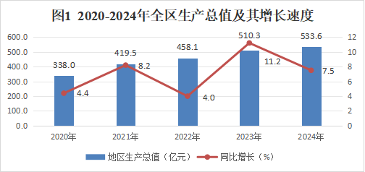

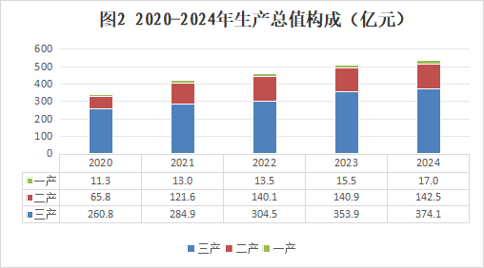
居民消费价格比上年上涨0.3%，其中，食品烟酒类与上年持平、居住类上涨0.3%、生活用品及服务类上涨0.9%、教育文化和娱乐类上涨1.6%、医疗保健类上涨1.9%。
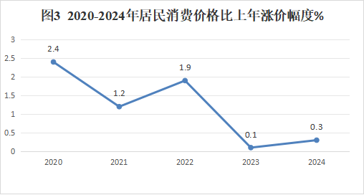
表1 2024年居民消费价格比上年涨跌幅度
指标 | 涨幅（%）
居民消费价格 | 0.3
其中：食品烟酒 | 0.0
衣着 | -3.2
居住 | 0.3
生活用品及服务 | 0.9
交通和通信 | -0.5
教育文化和娱乐 | 1.6
医疗保健 | 1.9
其他用品和服务 | 5.0
二、农业
全年农林牧渔增加值实现17.84亿元，同比增长5.1%。全年全区粮食总产量20.8万吨，同比下降1.3%；粮食面积69万亩，同比下降0.9%。其中，夏粮总产量11万吨，同比增长1.5%；单产292.5公斤/亩，同比增长1%；面积38.2万亩，同比增长0.5%。秋粮总产量9.6万吨，同比下降4.4%；单产331.8公斤/亩，同比下降1.8%；面积30.8万亩，同比下降2.6%。
三、工业和建筑业
年末辖区规模以上工业企业111家。辖区规模以上工业增加值累计增长13.5%。其中，采矿业增长13.8%、制造业增长20.2%、电力、热力、燃气及水生产和供应业下降5.2%。代表新动能的装备制造业、战略性新兴产业、高技术产业增加值分别增长-13.2%、21.2%、-8.2%。
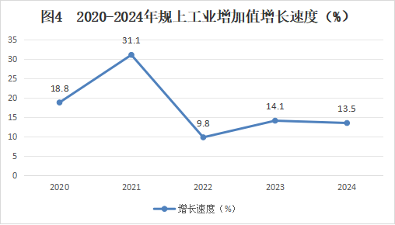

分行业看，全区规上工业增加值总量排在前四位的“煤电燃非”行业合计占规模以上工业增加值的89.6%。
表2 2024年规模以上工业七大类行业累计增长情况
指标名称 | 累计增速（%） | 现价占比（%）
煤炭开采和洗选业 | 13.8 | 83.9
电力、热力生产和供应业 | -9.9 | 2.2
燃气生产和供应业 | 0.6 | 1.9
化学原料和化学制品制造业 | -15.3 | 0.9
医药制造业 | -10.5 | 0.9
非金属矿物制品业 | -2.8 | 1.8
黑色金属冶炼和压延加工业 | 270.4 | 1.3

表3 2024年规模以上工业增加值主要分类情况
指标 | 累计增速（%） | 现价占比（%）
规模以上工业 | 13.5 | 100
其中：轻工业 | -11.3 | 1.3
重工业 | 13.9 | 98.7
股份制企业 | 12.9 | 96.2
外商及港澳台投资企业 | -18.4 | 1.1
其中：国有控股企业 | 6.9 | 69.4
其中：中型企业 | 5.9 | 71.2
规模以上工业企业原煤产量累计完成1388.3万吨，同比增长5.6%；洗精煤830.6万吨，同比增长19.9%；发电量60.3亿千瓦时，同比下降8.3%。
表4 2024年规模以上工业主要工业产品产量及其增速
产品名称 | 单位 | 产量 | 比上年增长%
原煤 | 万吨 | 1388.3 | 5.6
洗精煤 | 万吨 | 830.6 | 19.9
铸钢件 | 万吨 | 2.8 | 85.1
水泥 | 万吨 | 69.3 | 16.1
灯具及照明装置 | 万套(台个) | 5.4 | -6.4
砖 | 万块 | 80.6 | -97.6
商品混凝土 | 万立方米 | 227.7 | -18.3
发电量 | 亿千瓦小时 | 60.3 | -8.3
中空玻璃 | 万平方米 | 27.9 | -8.4
注：工业部分以2024年12月月报为准。
全年全区建筑业实现增加值22.1亿元，同比增长13.5%。
四、固定资产投资
全年辖区固定资产投资完成146.8亿元（含开发区），同比增长11.2%。分产业看，第一产业投资3.2亿元，同比增长17.0%；第二产业投资13.9亿元，同比下降10.5%；第三产业投资129.7亿元，同比增长14.0%。
表5 2024年分行业固定资产投资及其增速
指标名称 | 代码 | 本年完成投资  （万元） | 增速  （%）
总计 |  | 1468124 | 11.2
按行业分：
农、林、牧、渔业 | 1 | 32733 | 18.4
采矿业 | 2 | 15991 | -61.3
制造业 | 3 | 55847 | -25.2
电力、热力、燃气及水生产和供应业 | 4 | 66728 | 71.6
建筑业 | 5 | 0 | -
批发和零售业 | 6 | 20198 | 6002.1
交通运输、仓储和邮政业 | 7 | 18445 | 265.9
住宿和餐饮业 | 8 | 0 | -
信息传输、软件和信息技术服务业 | 9 | 12627 | 12.9
金融业 | 10 | 0 | -
房地产业 | 11 | 828614 | 3.6
租赁和商务服务业 | 12 | 0 | -100
科学研究和技术服务业 | 13 | 0 | -
水利、环境和公共设施管理业 | 14 | 344182 | 49.9
居民服务、修理和其他服务业 | 15 | 10435 | -31.2
教育 | 16 | 2686 | -85.7
卫生和社会工作 | 17 | 50727 | 65.6
文化、体育和娱乐业 | 18 | 8874 | -66.6
公共管理、社会保障和社会组织 | 19 | 37 | -88.6
国际组织 | 20 | 0 | -

五、能源
全年全区规模以上原煤产量1388.33万吨，增长5.6%；洗精煤产量830.60万吨，增长19.9%；发电量60.26亿千瓦时，下降8.3%。
全年全区规模以上工业向省外运输煤炭265.46万吨，增长363.5%，外运煤炭占煤炭产量的11.2%。
全年全区全社会用电量41.1亿千瓦时，同比增长3.1%。其中，第一产业用电0.81亿千瓦时，占全部用电量的2.0%；第二产业用电16.87亿千瓦时，占全部用电量的41.1%，其中，工业用电16.19亿千瓦时；第三产业用电11.94亿千瓦时，占全部用电量的29.1%；城乡居民用电11.44亿千瓦时，占全部用电量的27.9%。
六、国内贸易
全年全区全社会消费品零售总额完成322.6亿元，同比增长4.1%。其中，限上零售额完成130.8亿元，同比增长10.4%。
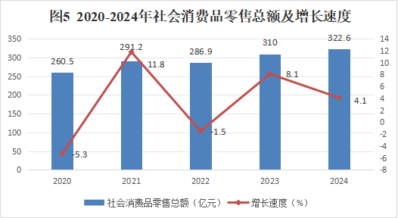
分地域看，城镇消费品零售额280.1亿元，同比增长3.8%，乡村消费品零售额42.5亿元，同比增长5.5%。
表6 2024年社会消费品零售总额及其增速
指标 | 绝对数（亿元） | 比上年增长（%）
社会消费品零售总额 | 322.6 | 4.1
分地域：城镇 | 280.1 | 3.8
其中：城区 | 259.1 | 4.5
乡村 | 42.5 | 5.5
分行业：批发业 | 763.6 | 5.2
零售业 | 335.5 | 6.5
住宿业 | 3.6 | 2.7
餐饮业 | 26.0 | 5.1

表7 2024年限额以上批发零售业零售额及其增速
指标 | 绝对数（亿元） | 比上年增长（%）
汽车类 | 71.2 | 10.1
石油及制品类 | 32.1 | 16.5
服装、鞋帽、针纺织品类 | 2.8 | 0.7
粮油、食品类 | 3.0 | 11.9
家用电器和音像器材类 | 2.5 | 57.1
中西药品类 | 6.9 | 9.9
书报杂志类 | 1.6 | -18.9
金银珠宝类 | 0.2 | -61.2
文化办公用品类 | 0.5 | -21.7
化妆品类 | 0.1 | -11.3
七、对外经济和旅游
全年全区海关进出口总额6.77亿元，同比下降15.6%。其中,出口总额6.75亿元，同比下降15.9%；进口总额189.31万元，同比增长4598.9%。
尧都区重点监测景区旅游接待人数 60.48万人次，增长 40.4%；门票收入868.7万元，增长24.1%；旅游经营收入 1048.02万元，增长28.0%。
八、交通、邮电
2024年末，全区公路总里程为1898.03公里。其中，高速公路41.96公里、一级公路173.55公里、二级公路154.32公里、三级公路587.89公里、四级公路940.31公里。
全年规上服务业中，道路货物运输49家，全年营业收入为21.7亿元，下降37.0%；邮政基本服务业营收5.4亿元，下降3.0%；快递服务业营收4232万元，增长54.5%；移动电信服务业营收34.9亿元，增长1.6%。
九、财政、金融
全年全区财政总收入实现66.8亿元，同比下降16.1%，其中一般公共预算收入19.3亿元，下降20.7%，税收收入15.4亿元，下降17.2%，占一般公共预算收入的比重79.8%。
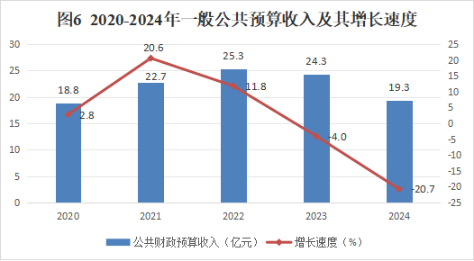
全年全区一般公共预算支出49.8亿元，增长10.2%。年末全区金融机构本外币各项存款余额1782.8亿元，比年初增长5.1%。各项贷款余额1497.4亿元，比年初增长6.8%。
年末全区农村合作金融机构（农村商业银行）本外币存款余额567.43亿元，比年初增加12.19亿元；贷款余额452.57亿元，比年初增加17.12亿元。
十、教育
尧都区现有公办各类学校169所。其中：小学99所（其中教学点21所）、初级中学21所（其中九年一贯制学校11所）、完全中学4所、职中1所、特殊学校1所、幼儿园43所；公办在职教职工数4892人；公办在校学生数85934人。
表8 2024年尧都区各类教育发展情况 （公办）
单位：人
指标 | 招生 | 在校生 | 毕业生
中等职业学校  普通高中  初中  普通小学  特殊教育  学前教育 | 321  2274  7808  8350  13  1053 | 1061  6445  19103  55735  123  3467 | 143  2546  3644  8087  25  1028
十一、人口、人民生活
2024年末全区常住人口为947056人。其中，城镇人口为720379人，乡村人口226677人，城镇化率为76.07%。
全区居民人均可支配收入完成39304元，同比增长5.0%。其中，城镇居民人均可支配收入完成47664元，同比增长4.5%；农村居民人均可支配收入完成22983元，同比增长6.2%。

公报注释：
1.本公报部分数据为初步统计数据，除注明外，所有增长或下降均为同上年相比较。部分数据因四舍五入的原因，存在与分项合计不等的情况。
2.本公报部分数据由相关部门提供。
3.地区生产总值、各产业增加值绝对数按现价计算，增长速度按不变价格计算。根据第五次全国经济普查结果，对地区生产总值历史数据进行了修订。
4.电力消费总量中包括：市供电局提供用电量、省调电厂用电量、省供电局提供的网损。
5.重点监测景区指有明确的管理主体，管理规范、制度健全、客源稳定、在区域范围内有一定影响力的旅游景区（点）。
6.耕地面积为错年报表，公报中为2023年数据。

